ПРАВИЛА ПОВЕДЕНИЯ НА ВОДОЁМАХ В ОСЕННЕ-ЗИМНИЙ ПЕРИОД
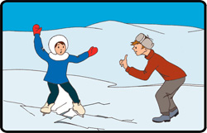1. С появлением первого ледяного покрова на водоемах запрещается катание на коньках, лыжах и хождение по льду. Тонкий лед непрочен и не выдерживает тяжести человека.
2. Переходить по льду нужно по оборудованным переправам, но если их нет, то прежде чем двигаться по льду, надо убедиться в его прочности. Прочность льда рекомендуется проверять пешнёй. Если после первого удара лед пробивается и на нем появляется вода, нужно немедленно остановиться и идти обратно по следам. Первые шаги в обратном направлении нужно делать не отрывая подошвы от льда. Категорически запрещается проверять прочность льда ударом ноги.
3. Во всех случаях, прежде чем сойти с берега на лед, необходимо внимательно осмотреться, наметить маршрут движения, выбирая безопасные места. Лучше всего идти по проложенной тропе. Опасно выходить на лед при оттепели. Не следует спускаться на лед в незнакомых местах, особенно с обрывов.
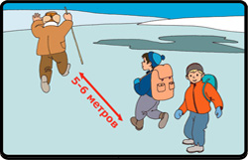4. При движении по льду следует быть осторожным, внимательно следить за поверхностью льда, обходить опасные и подозрительные места. Следует остерегаться площадок, покрытых толстым слоем снега – под снегом лед всегда тоньше, чем на открытом месте. Особенно осторожным нужно быть в местах, где быстрое течение, вблизи выступающих на поверхность кустов, осоки, травы, где ручьи впадают в водоемы, выходят родники и вливаются теплые сточные воды промышленных предприятий. Безопаснее всего переходить по прозрачному с зеленоватым оттенком льду толщиной не менее 7 мм.
5. При групповом переходе по льду надо двигаться на расстоянии 5-6 метров друг от друга, внимательно следя за идущим впереди. При перевозки небольших по размерам, но тяжелых грузов, их следует класть на сани или брусья с большой площадью опоры.
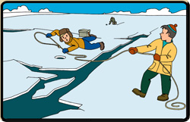6. Кататься на коньках разрешается только на специально оборудованных катках. Если каток устраивается на водоеме, то катание разрешается лишь после тщательной проверки прочности льда (толщина льда должна быть не менее 10-12 см.). Массовое катание разрешается при толщине льда не менее 25 см. Опасно ходить и кататься на льду в ночное время и особенно в незнакомых местах.
7. При переходе водоема на лыжах рекомендуется пользоваться проложенной лыжней. Если приходится идти по целине, то для обеспечения безопасности крепления лыж следует отстегнуть, чтобы при необходимости можно было быстро освободиться от лыж. Палки нужно держать в руках, петли с кистей рук снять, рюкзак держать на одном плече. Расстояние между лыжниками должно быть 5-6 метров. Во время движения по льду лыжник, идущий первым, ударами палок по льду определяет его прочность, следит за характером льда и т.п.
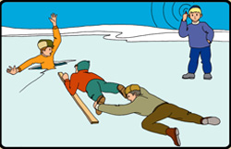8. Во время рыбной ловли не рекомендуется на небольшой площадке пробивать много лунок, прыгать и бегать по льду, собираться большими группами. Каждому рыболову необходимо иметь с собой шнур длиной 12-15 метров, на одном конце которого крепится груз весом 400-500 грамм, а на другом – петля.
9. В случае провала льда под ногами надо действовать быстро и решительно – широко расставив руки, удержаться на поверхности льда, без резких движений стараться выползти на твердый лед, а затем, лежа на спине или груди, продвинуться в сторону, откуда пришел, одновременно призывая на помощь.

